Triángulos
Dibuja un triángulo con las medidas de los ángulos dadas. Luego clasifica el triángulo como triángulo rectángulo, triángulo agudo o triángulo obtuso. Triángulo agudo
1. $50°, 50°, 80°$
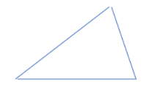
Dibuja un triángulo con las medidas de los ángulos dadas. Luego clasifica el triángulo como triángulo rectángulo, triángulo agudo o triángulo obtuso. Triángulo rectángulo
2. $30°, 60°, 90°$
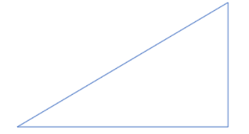
Dibuja un triángulo con las medidas de los ángulos dadas. Luego clasifica el triángulo como triángulo rectángulo, triángulo agudo o triángulo obtuso. Ángulo obtuso
3. 106º, 25º, 49º
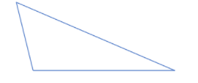
4. ¿Los ángulos de un triángulo deberían sumar hasta un máximo de __180___?
5. ¿Es este un triángulo rectángulo? ¿Cómo lo sabes? Sí, porque tiene un ángulo recto.

